**Lab 4 MN**

1. Calculați pe foaie factorizarea Householder asupra matricii A, unde

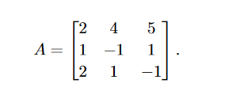

1. Implementați în Octave factorizarea Givens.